哲学生活 第一单元 生活智慧与时代精神
第一课 美好生活的向导
一、复习目标
1、（理解）哲学是理论化系统化的世界观、哲学是世界观和方法论的统一
2、（了解）理解哲学与具体科学的关系

二、课前预习
1、尝试完成学案中的填空及相关思考题。
2、用铅笔在教材相应位置写出自己编拟的问题。
3、试一试:你能画出全书的哲学知识框架图吗?


三、课堂学习
二、关于世界观的学说
考点1：（理解）哲学史理论化系统化的世界观、哲学是世界观和方法论的统一
1、从世界观角度看，什么是哲学？________________________________

2、世界观与方法论的关系是怎样的？

3、从世界观和方法论关系角度看，什么叫哲学？________________________________

例1（2009·上海哲学是理论化系统化的世界观。以下属于哲学层面的意识现象是 A.民间的“实惠”思想 B.《老子》的思想
C.欧几里德《几何原本》的思想 D.《本草纲目》的思想

考点2：（了解）哲学与具体科学的关系
- 哲学与具体科学的关系是怎样的？
________________________________________________________________

[易错点判断]：
1、哲学就是世界观。
2、所有的哲学都能指导人们正确地认识世界和改造世界。

例2“几十年的经验使我深刻体会到，学点哲学的确可以使人做事情少犯错误，做研究少走弯路。”下列观点与“国家最高科学技术奖”获得者李振声的上述感悟相一致的是
A.哲学是各门具体科学的基础B.哲学是人类对某一具体领域规律的概括
C.哲学是科学的世界观和方法论D.哲学具有指导人们认识世界和改造世界的功能

第二课 百舸争流的思想
一、复习目标
1、（理解）哲学的基本问题及其两个方面的内容
2、（了解）划分唯物主义和唯心主义的唯一标准
3、（理解）唯物主义的基本观点及其三种基本历史形态
4、（理解）唯心主义的基本观点及其两种基本形态

二、课堂学习
本课知识结构梳理
主观唯心主义

哲学的基本_____
哲学的基本____
古代朴素唯物主义
唯物主义

马克思主义哲学
一、哲学的基本问题
考点1：（理解）理解哲学的基本问题及其两个方面的内容
1、哲学的基本问题
（1）是什么：_______和存在的关系,(______和______的关系）
例3（2007·江苏单科，12）哲学基本问题在人们的现实活动中表现为
A.人与人的关系 B.社会与自然的关系 C.人与世界的关系 D.主观与客观的关系

【易错点判断】
哲学的基本问题是物质和意识的辩证关系问题。

（2）为什么：为什么思维与存在的关系问题是哲学的基本问题？

二、唯物主义和唯心主义
考点2：（了解）划分唯物主义和唯心主义的唯一标准
1、哲学的基本派别
（1）是什么：唯物主义和__________.
（2）划分唯物主义和唯心主义的唯一标准是什么？

考点3：（理解）唯物主义的基本观点及其三种基本历史形态
1、唯物主义的基本观点是什么？有哪三种基本历史形态？

（1）比较：唯物主义和唯心主义的基本观点
 | 谁是本原 | 谁先后 | 谁决定谁
唯物主义
唯心主义

(2)比较:唯物主义的基本形态：
比较 | 基本观点 | 评价
古代朴素唯物主义 | 认为金、木、水、火、土、气等是世界的本原。 | 进步性：否认神创论，坚持了_________的根本方向，本质上正确。  局限性：①只是猜测，没有 。②把物质归结为 。
近代形而上学唯物主义 | 认为原子是世界的本原。 | 进步性：丰富和发展了_________。  局限性：①仍然把物质归结为_________。②机械性、形而上学性。③____________。
辩证唯物主义和历史唯物主义 | ①正确揭示了 。  ②反映了 。  ③反映了 。 | ①它是 的思想智慧。  ②是 的 的世界观和方法论要求。  ③是我们认识世界和改造世界的 。
例4（2008·江苏单科，26）下列观点属于唯物主义的是
A.心外无物 B.形存则神存，形谢则神灭C.理在气先 D.存在就是被感知
例5在古代欧洲，有过这样一首诗：“那时候，上面的青天还没有称呼，下面的大地也没有名字，其阿玛诗（即海洋）是大家的生母，万物都和水连在一起。”这首诗体现的是
Ａ.朴素唯物主义观点 Ｂ.形而上学唯物主义观点
Ｃ.辩证唯物主义观点 Ｄ.唯心主义观点
例6（2008·石家庄市质量检测）唯物主义世界观认为，世界的本质是物质，先有物质后有意识，意识是物质的反映。下列观点符合这一根本思想的是
①天地合而万物生，阴阳接而变化起 ②天没有我的灵明，谁去仰他高 ③人病则忧惧，忧惧见鬼出 ④物是观念的集合
A.①③ B.①② C.③④ D.②④

考点4：（理解）唯心主义的基本观点及其两种基本历史形态
1、唯心主义的基本观点是什么？其基本形态有哪两种？
(1)、比较唯心主义的基本形态：
 | 基本观点 | 总体评价
主观唯心主义 | 把人的_______当作世界的本原 | 局限性：二者归根到底，都是把意识当作世界的本原，其根本观点是错误的。  可取处：就其局部范围而言，它对人们认识的发展有一定借鉴意义。
客观唯心主义 | 把____________当作世界的本原
例7（2009·江苏）下列选项与“我思故我在”观点相一致的是 A.未有这事，先有这理 B.吾心即宇宙，宇宙即吾心
C.死生有命，富贵在天 D.世界的本质是“绝对精神”
例8（2009·广东，）“我看到苹果的颜色和形状，嗅到它的气味，摸到它的光滑，尝到它的滋味，就形成对苹果的认识，所以苹果的存在就是我的感觉的相加。”这种观点属于的
A.客观唯心主义 B.主观唯心主义 C.形而上学唯物主义 D.辩证唯物主义
例9（2009·黄冈市）下图漫画中公鸡的观点与下列选项的哲学思想一致的是
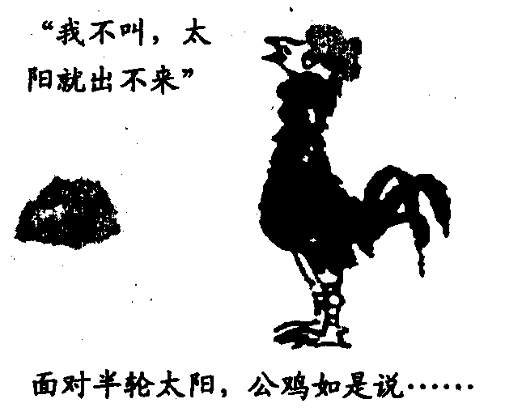
A.人不能两次踏入同一条河流
B.谋事在人、成事在天
C.存在就是被感知
D.天不变，道亦不变
例10.黑格尔认为，世界的发展是“绝对精神”的自我运动。总体上属于（ ）
A.主观唯心主义 B.客观唯心主义C.形而上学 D.古代朴素唯物主义

（4）哲学基本问题和基本派别的关系
区别 | 哲学基本问题：____________________。  哲学基本派别：_____________________。
联系 | 哲学基本派别是对哲学基本问题中的第一个方面的回答不同而形成的。
例10（2008·广东文基）哲学史上的“两个对子”是
①可知论和不可知论 ②一元论和二元论 ③唯物主义和唯心主义 ④辩证法和形而上学
A.①② B.③④ C.①③ D.②③

【易错点判断】
唯物主义一定正确，唯心主义一定错误吗？
古代唯物主义和近代唯物主义是根本观点正确，但有一定局限性。唯心主义是根本观点错误，但从局部范围看有一定借鉴意义。

（2）为什么说哲学的基本派别只有唯物主义和唯心主义两大阵营，而不是四军对垒？

四、你还有哪些困惑问题？

五、课堂小结
请你复述本课基本框架及考点涉及知识

六、课后针对性练习 见课时作业

